Sutarties Specialiųjų salygų 1 priedas

TECHNINĖ SPECIFIKACIJA

1. Pirkimo objektas: keltuvai (liftai), skirti asmenims su negalia, ir jų įrengimas (toliau – prekės)
Pirkimas atliekamas vadovaujantis Lietuvos Respublikos socialinės apsaugos ir darbo ministro 2019 m. vasario 19 d. įsakymu Nr. A1-103 „Dėl būsto pritaikymo asmeniui su negalia poreikio nustatymo, būsto pritaikymo ir finansavimo tvarkos aprašo patvirtinimo” patvirtintu Būsto pritaikymo asmeniui su negalia poreikio nustatymo, būsto pritaikymo ir finansavimo tvarkos aprašu https://www.e-tar.lt/portal/fr/legalAct/25069bc035df11e99595d005d42b863e/asr .
Prekės turi atitikti asmenims su negalia keliamus reikalavimus, o jų įrengimas turi atitikti Lietuvos Respublikos statybos bei remonto rangos darbus reglamentuojančių teisės aktų reikalavimus.
2. Bendrieji reikalavimai (tikrinami sutarties vykdymo metu):
2.1. Prekės perkamos pagal faktinį poreikį, Pirkėjui pateikus užsakymą raštu (elektroniniu paštu).
2.2. Tiekėjas privalo pristatyti ir įrengti Prekes per 30 (trisdešimt) kalendorinių dienų nuo rašytinio užsakymo gavimo dienos.
2.3. Tiekėjas privalo pateikti visus su Prekių pristatymu susijusius dokumentus bei supažindinti asmenį su negalia bei jo interesus atstovaujantį asmenį su įrenginio naudojimo instrukcija (pateikti popierines instrukcijas lietuvių kalba) pasirašytinai.
2.4. Prieš pradedant naudoti, keltuvą (liftą), Tiekėjas turi pateikti akredituotos kontrolės įstaigos, kuriai suteikti įgaliojimai tikrinti nurodytų įrenginių techninę būklę, išvadą, patvirtinančią, kad keltuvas (liftas) yra tinkamas ir galima saugiai naudotis;
2.5. Visos prekės ir komplektuojančiosios dalys turi būti naujos, nenaudotos, atitikti techninėje specifikacijoje ir įprastai tokios rūšies prekėms taikomus kokybės reikalavimus.
2.6. Prekės turi būti tvirtos, ilgaamžės, vizualiai tinkamai integruotos į aplinką.
2.7. Prekės turi atitikti prieinamumo visiems naudotojams reikalavimus bei universalaus dizaino principus (nepriklausomai nuo patalpos ar erdvės paskirties – aplinkos prieinamumas žmonėms su judėjimo negalia turi būti paprastas, patikimas ir patogus, įrenginiai turi būti lengvai atpažįstami, aiški informacija, paprasta valdymo įranga), mažinti socialinę atskirtį.
2.8. Prekės (įskaitant jų konstrukciją) turi būti stabilios, saugios naudoti. Visos judamos ir reguliuojamos dalys sukonstruotos taip, kad naudojant netaptų laisvomis ir nesužalotų vartotojo.
2.9. Prekės turi būti įrengiamos taip, kad šalia esantis turtas nebūtų sugadintas. Sugadinus – nuostoliai atlyginami Tiekėjo lėšomis.
2.10. Sumontavęs prekes Tiekėjas turi sutvarkyti prekių įrengimo vietą, išvežti prekių įrengimo metu susidariusias atliekas (jeigu jų susidaro).
2.11. Prekėms turi būti suteikiamas 2 metų garantinis terminas, kuris pradedamas skaičiuoti nuo prekių perdavimo–priėmimo akto pasirašymo dienos ir Tiekėjo Pasiūlymo 2 punkte nurodytas papildomas garantinis terminas (jei tiekėjas siekė gauti papildomų kokybės balų).
3. Techniniai reikalavimai prekėms:
3.1. Būtina užpildyti lentelės 3 stulpelyje reikalaujamas reikšmes, nurodant siūlomos prekės gamintoją, modelį (jeigu yra), modifikaciją (jeigu yra), prekės kodą (jeigu yra), konkrečius siūlomos prekės duomenis ir charakteristikas bei kitą reikalaujamą informaciją.
Įrodant siūlomos prekės atitiktį techninės specifikacijos reikalavimams, pateikiami gamintojo dokumentai (išskyrus lentelės 4 stulpelyje brūkšniu užbrauktas eilutes, kadangi šiose eilutėse prekių atitiktis nurodytiems reikalavimams bus tikrinama sutarties vykdymo metu, tačiau perkančiajai organizacijai kilus įtarimams dėl siūlomos prekės atitikties nurodytam reikalavimui, ji turi teisę paprašyti tiekėjo pateikti atitiktį įrodančius dokumentus pasiūlymų vertinimo metu) (techninės specifikacijos, katalogų, bukletų kopijos, atitinkamą (-us) techninės specifikacijos reikalavimą (-us) patvirtinanti (-čios) momentinė (-ės) ekrano kopija (-os) (print screen) (tokiu atveju momentinėje ekrano kopijoje (print screen-e) turi būti matoma informacija, kad kopija padaryta iš gamintojo tinklalapio ir turi būti aiškiai pažymėta (-os) konkreti (-čios) vieta (-os), kurioje (-iose) yra reikalaujamą (-as) prekės charakteristiką (-as) patvirtinanti informacija. Momentinė ekrano kopija (print screen-as) turi būti aiškiai įskaitoma.) ir pan.) lietuvių arba anglų kalba. Tiekėjas techninės specifikacijos 4 stulpelyje turi nurodyti konkrečias vietas (puslapį, pastraipą, punktą ar pan.), kuriose yra reikalaujamas prekės charakteristikas patvirtinanti informacija, arba šias vietas aiškiai pažymėti dokumentuose.

Tuo atveju, jeigu pateiktoje gamintojo dokumentacijoje nėra reikalaujamas prekės charakteristikas patvirtinančios informacijos, tiekėjas privalo pateikti gamintojo arba jo įgalioto atstovo* (tiekėjo deklaracija nėra lygiavertis dokumentas) raštiškus patvirtinimus (pvz., prekės gamintojo atitikties deklaraciją ar eksploatacinių savybių deklaraciją) ar kitus atitiktį reikalavimams įrodančius dokumentus (informaciją), kad perkančioji organizacija galėtų įsitikinti siūlomos prekės atitiktimi nustatytiems reikalavimams.

*Jeigu teikiami gamintojo įgalioto atstovo dokumentai, kartu turi būti pateikiami įgaliojimą atstovauti gamintoją patvirtinantys dokumentai, iš kurių turinio turi būti galima nustatyti, kad įgaliotam atstovui yra suteikta teisė atlikti veiksmus, dėl kurių yra teikiami jo patikslinimai, paaiškinimai ir (ar) dokumentai) pvz. gamintojo suteikta teisė aiškinti atitinkamų prekių technines ir eksploatacines savybes (techninius parametrus), tuo atveju jei jis teikia jų patikslinimą, paaiškinimą.
Pastabos:
1) Jeigu tas pats prekės modelis turi modifikacijas, kurių charakteristikos skiriasi, turi būti aiškiai detalizuota, kuris prekės modelis ir modifikacija yra siūlomas (nurodant konkretų prekės modelį, kodą, modifikaciją ar pan.).
2) Jei iš techninėje specifikacijoje pateiktų duomenų (reikalavimų) būtų galima daryti prielaidą apie konkrečius prekių modelius ar šaltinius, konkrečius technologinius procesus ar prekių ženklus, patentus, tipus, standartus, sertifikatus, konkrečią kilmę ar gamybą, laikoma, kad jie yra tik orientaciniai ir tiekėjai gali siūlyti lygiaverčius (lygiavertiškumą privalo įrodyti tiekėjas).
3) Pasiūlymai, kuriuose siūlomos prekės neatitiks (bus prastesnės) techninės specifikacijos reikalavimų, bus atmetami. Tiekėjas gali siūlyti lygiaverčių ir geresnių charakteristikų prekes.
4) Jei prekes siūlo pats gamintojas (kaip jis suprantamas pagal LR vartotojų teisių apsaugos įstatymą ir Europos parlamento ir Tarybos reglamentą (ES, 2023/988) pateikti gamintojo dokumentų įrodant prekės atitiktį nereikalaujama, tiekėjas (gamintojas) atitiktį patvirtina užpildydamas techninę specifikaciją.
1 lentelė
Eil.  Nr. | Prekės pavadinimas ir reikalaujamos  techninės charakteristikos | Tiekėjo siūlomos prekės aprašymas (siūlomos prekės parametro konkretus aprašymas), patvirtinantis 2 stulpelyje nurodytus reikalavimus, nurodant reikalaujamas parametrų reikšmes arba galimybių patvirtinimas (jei nėra specifikacijos reikšmių)  (PILDO TIEKĖJAS) | Teikiamo siūlomos prekės gamintojo dokumento failo pavadinimas ir puslapio numeris, kuriame yra atitinkamą techninės specifikacijos reikalavimą patvirtinanti informacija  (PILDO TIEKĖJAS)
1 | 2 | 3 | 4
1. | Nuožulnus keltuvas
1. | Pateikti siūlomos prekės vizualizaciją  Prekės gamintojas (įrašyti): ...........................;  Prekės modelis (įrašyti, jei yra): .....................;  Prekės kodas (įrašyti, jei yra): ........................;
Pavyzdys
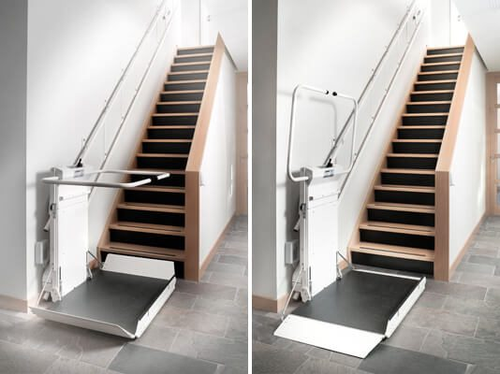

1.1. | Naudojimas
 | 1.1.1. Kėlimo platforma, skirta asmenims su negalia judėti laiptais tiek lauke, tiek viduje. | Atitinka (įrašyti taip / ne) :………………..;
 | 1.1.2. Iki pastato antžeminės dalies pirmojo aukšto (ne mažiau kaip 100 cm) | Atitinka (įrašyti taip / ne) :………………..;
1.2. | Valdymas
 | 1.2.1. Nuo platformos-pultas su kabeliu, | Atitinka (įrašyti taip / ne) :………………..;
 | 1.2.2. Iškvietimas-distancinis valdymas | Atitinka (įrašyti taip / ne) :………………..;
1.3. | Keliamoji galia
 | 1.3.1. Keliamoji galia ne mažiau kaip 300 kg | Keliamoji galia................kg (įrašyti konkrečias reikšmes): | (įrašyti): ................
1.4. | Tvirtinimas
 | 1.4.1. Tvirtinamas ant platformą laikančio turėklo ir stulpelių | Atitinka (įrašyti taip / ne) :………………..;
1.5. | Papildomi reikalavimai keltuvui
 | 1.5.1. Avarinis garsinis signalas | Atitinka (įrašyti taip / ne) :………………..;
 | 1.5.2. Avarinio sustojimo mygtukas | Atitinka (įrašyti taip / ne) :………………..;
 | 1.5.3. Automatinis platformos atlenkimas | Atitinka (įrašyti taip / ne) :………………..;
 | 1.5.4. Automatinis platformos užlenkimas palikus keltuvą be priežiūros | Atitinka (įrašyti taip / ne) :………………..;
 | 1.5.5. Temperatūriniai rėžiai -15⁰C iki +45⁰C | Atitinka (įrašyti taip / ne) :………………..;
 | 1.5.6. Uždangalas nuo kritulių | Atitinka (įrašyti taip / ne) :………………..;
1.6. | 1.6.1. Pažymėtas CE ženklu, atitinka standartą LST EN 81-40 arba lygiavertį | Atitinka (įrašyti taip / ne) :………………..; | (įrašyti): ................  (pateikti sertifikatą arba gamintojo atitikties deklaraciją)
2. | Vertikalus keltuvas (liftas) Nr. 1
2. | Pateikti siūlomos prekės vizualizaciją  Prekės gamintojas (įrašyti): ...........................;  Prekės modelis (įrašyti, jei yra): .....................;  Prekės kodas (įrašyti, jei yra): ........................;
Pavyzdys

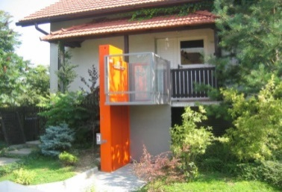

2.1. | Naudojimas
 | 2.1.1. Kėlimo platforma, skirta padėti asmenims su negalia įveikti aukščio barjerus. | Atitinka (įrašyti taip / ne) :………………..;
2.2. | Valdymas
 | 2.2.1. Valdymas mygtukais (aukštyn / žemyn) iš platformos apatinio sustojimo ir viršutinio sustojimo | Atitinka (įrašyti taip / ne) :………………..;
2.3. | Keliamoji galia
 | 2.3.1. Keliamoji galia ne mažiau kaip 420 kg | Keliamoji galia................kg (įrašyti konkrečias reikšmes): | (įrašyti): ................
2.4. | Kėlimo aukštis
 | 2.4.1. Kėlimo aukštis ne mažiau kaip 100 cm, ne daugiau kaip 200 cm; | Kėlimo aukštis...............cm įrašyti konkrečias reikšmes) | (įrašyti): ................
2.5. | Matmenys
 | 2.5.1. Platformos dydis ne mažesnis negu 110 x 140 cm | Dydis................cm (įrašyti konkrečias reikšmes) | (įrašyti): ................
2.6. | Papildomi reikalavimai keltuvui
 | 2.6.1. Avarinis garsinis signalas | Atitinka (įrašyti taip / ne) :………………..;
 | 2.6.2. Avarinis platformos nuleidimas dingus įtampai | Atitinka (įrašyti taip / ne) :………………..;
 | 2.6.3. Platformos grindys – neslidi danga | Atitinka (įrašyti taip / ne) :………………..;
 | 2.6.4. Valdymo mygtukai su Brailio raštu ir apšvietimu | Atitinka (įrašyti taip / ne) :………………..;
 | 2.6.5. Elektrinis / impulsinis tepalo dozavimas sraigto tepimui | Atitinka (įrašyti taip / ne) :………………..;
 | 2.6.6. Apsauga nuo prispaudimo per visą platformos plotą | Atitinka (įrašyti taip / ne) :………………..;
 | 2.6.7. Savaime užsidarantys varteliai su hidrauliniais vyriais (reguliuojamas uždarymo greitis ir pritraukimo jėga) | Atitinka (įrašyti taip / ne) :………………..;
 | 2.6.8. Nerūdijančio plieno ar dažyto metalo apdaila | Įrašyti :………………..;
 | 2.6.9. Temperatūriniai rėžiai nuo -25⁰C iki +45⁰C | Atitinka (įrašyti taip / ne) :………………..;
 | 2.6.10. Keltuvo pavara – sraigtinė | Atitinka (įrašyti taip / ne) :………………..;
 | 2.6.11. Mechaninio blokavimo įtaiso aktyvavimas iš saugios vietos (nepatenkant po platforma) | Atitinka (įrašyti taip / ne) :………………..;
 | 2.6.12. Ranktūris ant platformos priešingoje pusėje nei valdymo mygtukai | Atitinka (įrašyti taip / ne) :………………..;
 | 2.6.13. Platformos apšvietimas | Atitinka (įrašyti taip / ne) :………………..;
2.7. | 2.7.1. Pažymėtas CE ženklu, atitinka Mašinų saugos direktyvą 2006/42/EB ir ISO 9386-1 | Atitinka (įrašyti taip / ne) :………………..; | (įrašyti): ................  (pateikti sertifikatą arba gamintojo atitikties deklaraciją)
3. | Vertikalus keltuvas (liftas) Nr. 2
Pateikti siūlomos prekės vizualizaciją

Prekės gamintojas (įrašyti): ...........................;
Prekės modelis (įrašyti, jei yra): .....................;
Prekės kodas (įrašyti, jei yra): ........................;

Pavyzdys

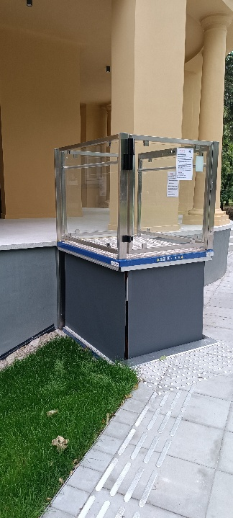
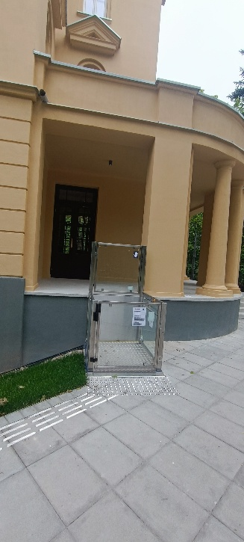

3.1. | Naudojimas
 | 3.1.1. Kėlimo platforma, skirta padėti asmenims su negalia įveikti aukščio barjerus. | Atitinka (įrašyti taip / ne) :………………..;
3.2. | Valdymas
 | 3.2.1. Valdymas mygtukais (aukštyn / žemyn) iš platformos apatinio sustojimo ir viršutinio sustojimo | Atitinka (įrašyti taip / ne) :………………..;
3.3. | Keliamoji galia
 | 3.3.1. Keliamoji galia ne mažiau kaip 420 kg | Keliamoji galia................kg (įrašyti konkrečias reikšmes): | (įrašyti): ................
3.4. | Kėlimo aukštis
 | 3.4.1. Kėlimo aukštis ne daugiau kaip 100 cm, | Kėlimo aukštis...............cm įrašyti konkrečias reikšmes) | (įrašyti): ................
3.5. | Matmenys
 | 3.5.1. Platformos dydis ne mažesnis negu 110 x140 cm | Dydis................cm (įrašyti konkrečias reikšmes) | (įrašyti): ................
3.6. | Papildomi reikalavimai keltuvui
 | 3.6.1 Avarinis garsinis signalas | Atitinka (įrašyti taip / ne) :………………..;
 | 3.6.2. Avarinis platformos nuleidimas dingus įtampai (akumuliatorių pagalba) | Atitinka (įrašyti taip / ne) :………………..;
 | 3.6.3. Platformos grindys – neslidi danga | Atitinka (įrašyti taip / ne) :………………..;
 | 3.6.4. Valdymo mygtukai su Brailio raštu ir apšvietimu | Atitinka (įrašyti taip / ne) :………………..;
 | 3.6.5. Apsauga nuo prispaudimo per visą platformos perimetrą | Atitinka (įrašyti taip / ne) :………………..;
 | 3.6.6. Savaime užsidarantys varteliai su hidrauliniais vyriais (reguliuojamas uždarymo greitis ir pritraukimo jėga) | Atitinka (įrašyti taip / ne) :………………..;
 | 3.6.7. Slėgiui jautrus apsauginis kraštas viršutinio sustojimo išvažiavimo pusėje | Atitinka (įrašyti taip / ne) :………………..;
 | 3.6.8. Apsauginiai stikliniai turėklai | Atitinka (įrašyti taip / ne) :………………..;
 | 3.6.9. Nerūdijančio plieno ar dažyto metalo apdaila | Įrašyti :………………..;
 | 3.6.10. Temperatūriniai rėžiai nuo -25⁰C iki +45⁰C | Atitinka (įrašyti taip / ne) :………………..;
 | 3.6.11. Keltuvo pavara – hidraulinė | Atitinka (įrašyti taip / ne) :………………..;
3.7. | 3.7.1. Pažymėtas CE ženklu, atitinka Mašinų saugos direktyvą 2006/42/EB ir LST EN 1570-1 | Atitinka (įrašyti taip / ne) :………………..; | (įrašyti): ................  (pateikti sertifikatą arba gamintojo atitikties deklaraciją)

4. Prekių garantinis terminas:
Visoms techninės specifikacijos 4 punkto lentelėje nurodytoms prekėms turi būti suteikiamas 2 metų gamintojo ar tiekėjo garantinis terminas, kuris pradedamas skaičiuoti nuo prekių perdavimo–priėmimo akto pasirašymo dienos.
Tiekėjas, siekdamas gauti papildomų kokybės balų, gali siūlyti papildomą, t. y. viršijantį prekėms reikalaujamą privalomą 2 metų garantinį terminą. Tokiu atveju būtina užpildyti lentelės 3 stulpelį jame nurodant konkrečią reikšmę ir kartu su pasiūlymu pateikti gamintojo (-ų) ar tiekėjo išduotą suteikiamą papildomą garantinį terminą patvirtinančius dokumentus bei pateiktų dokumentų pavadinimus nurodyti, lentelės 4 stulpelyje. Jei papildomas garantinis terminas suteikiamas ne gamintojo (-ų), o tiekėjo, kartu su pasiūlymu pateikiamas tiekėjo patvirtinimas / užtikrinimas, kad prekės bus tinkamos naudoti visą tiekėjo nurodytą garantinį laikotarpį, t. y. kad per garantinį terminą, kuris prasideda po prekių perdavimo Pirkėjui dienos, išaiškėjus prekių trūkumams, prekių trūkumai bus pašalinti arba prekės bus pakeistos tinkamos kokybės prekėmis.
2 lentelė
Eil. Nr. | Reikalavimo pavadinimas | Tiekėjo siūloma reikšmė  (PILDO TIEKĖJAS) | Teikiamo (-ų) dokumento (-ų) failo (-ų) pavadinimas (-ai), kuriame (kuriuose) yra reikalavimą patvirtinanti informacija  (PILDO TIEKĖJAS)
1 | 2 | 3 | 4
1. | Visoms prekėms gamintojo ar tiekėjo suteikiamas papildomas (viršijantis privalomą 2 metų garantinį terminą) garantinis terminas (jei siūlomas) | Suteikiamas papildomas (viršijantis privalomą 2 metų garantinį terminą) garantinis terminas (įrašyti konkretų tik papildomą garantinį terminą, tuo atveju jei jis siūlomas): ................. metai | (įrašyti)

Pateikdamas šią užpildytą techninę specifikaciją tiekėjas patvirtina (deklaruoja), kad siūlomos prekės atitinka joje nustatytus reikalavimus. Tiekėjas patvirtina, kad siūlomos prekės bus pristatytos ir surinktos pagal techninės specifikacijos ir pasiūlymo reikalavimus, bei deklaruoja, kad techninėje specifikacijoje nurodyta informacija yra teisinga.

_________________________________________________ ___________________ _________________________
(Tiekėjo ar jo įgalioto asmens pareigų pavadinimas)** (Parašas) (Vardas, pavardė)
**Jei dokumentas pasirašytas ne tiekėjo vadovo, kartu pateikiamas įgaliojimas, suteikiantis teisę šį dokumentą pasirašiusiam darbuotojui atstovauti tiekėjui.

